沈路遥，女，学号1413204 ，2014级环境科学专业。人生格言：路漫漫其修远兮，吾将上下而求索。在校期间多次获得上海海洋大学人民奖学金一等、孟庆闻奖学金、上海市奖学金等，曾获校优秀学生、优秀学生标兵、优秀团员等荣誉称号。
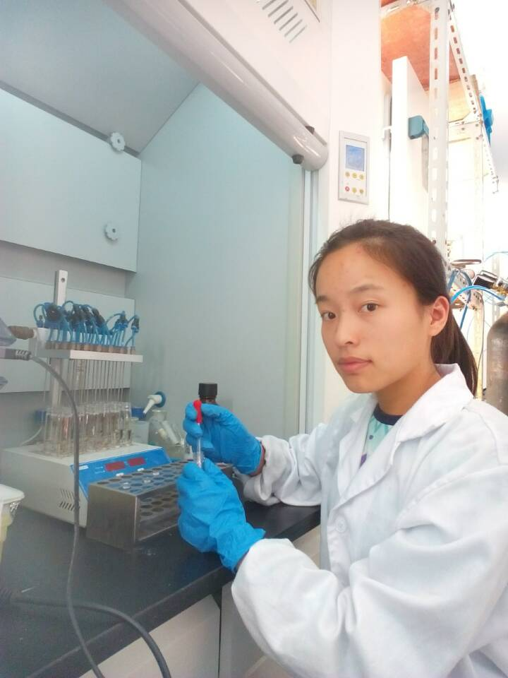
她来自上海市。大学期间曾担任校团委科创部干事，校科学商店社区水环境服务部科创部副部长、校学生会常务委员会委员，海洋生态与环境学院兼职辅导员等。学习刻苦认真，多次获校人民奖学金一等奖，获上海市奖学金、孟庆闻奖学金。曾参加大学生科创活动，优秀本科生进实验室项目，优秀大学生暑期回乡挂职锻炼活动。积极参加各类志愿服务活动，曾担任上海海洋大学迎新志愿者、上海自然博物馆志愿者、上海海洋水族馆志愿者等，多次参与无偿献血。
大学最深的感受：大学的氛围是自由的，这自由能让人实现自我但也容易使人迷失自己。在大学的学习生活中，一定要确立自己的努力方向和奋斗目标，不辜负在大学的青春时光。
临别之际，对学弟学妹的寄语：希望你们拥有远大的理想和抱负，拥有积极的人生态度和良好的道德品质，努力学习，敢于创新，为实现自己的理想和追求不懈努力。

